2020/2021

seleção de tarefas com ponderação

Algoritmos e Estruturas de Dados (40437)



Trabalho realizado por:

Tiago Alvim 95584 49%

Vasco Costa 97746 51%

# Introdução

O problema apresentado consiste na escolha de determinadas tarefas que dê o maior lucro ou no caso destes serem iguais, o maior número de tarefas a serem realizadas. Sendo possível também fazer a simulação da variação do número de funcionários. Este é um problema relevante uma vez que permite a um empregador fazer o estudo de qual o melhor número de empregados a manter, daí a alteração na função de geração dos números aleatórios para não depender do número de programadores. Esta classe de problemas é bastante interessante na elaboração de algoritmos pois é um bom desafio assim como apresenta soluções muito práticas e utilizáveis no mudo real.

# Abordagem computacional

## 1ª Abordagem (*dumb_approach*)

A abordagem inicial consistia em gerar-se recursivamente todas as permutações binárias, de modo a terem-se todas as hipóteses, num *array*. Posteriormente é percorrido esse array, indicando 0 e 1 para cada um dos índices, que são as tarefas, tendo o 0 o significado de não ser realizada e o 1 ser feita. Se a tarefa for para realizar então é necessário ver se existe algum programador para a desempenhar, se sim então esse é atribuído para a mesma, não havendo então essa hipótese não é válida e passa-se para a seguinte combinação binária.

Esta abordagem apresentou como desvantagem a computação de elementos que já tinham sido verificados como não sendo possíveis. A título de exemplo, imaginemos 4 tarefas, apenas é possível realizar a primeira, a segunda já não o é, com este método teríamos que analisar, considerando a segunda tarefa a contar se a terceira era possível ou não e ainda depois, se a quarta poderia ser feita ou não para as restantes combinações. Ou seja, é bastante ineficiente. Alertados por isto tomámos uma segunda abordagem.

## 2ª Abordagem (*generate_possibilities*)

Esta opção, sendo a que se optou por usar para a obtenção de resultados, passa por inicialmente colocar todas as hipóteses como não estando atribuídas a ninguém. E a criação de um *array* com o tamanho de todos os lucros possíveis mais um, para que a cada índice se possa dizer que aquele lucro ocorreu x vezes. Esta criação é simples, sendo que ocupará mais memória o que poderia ser evitado com dimensão dinâmica ao custo de algum desempenho, no entanto, optou-se por eficiência computacional com maior uso de memória.

Seguidamente tomou-se a abordagem de resolver o problema localmente, passa-se a tarefa atual à frente chamando a função recursivamente. Consequentemente considera-se a tarefa atual, verificando se existe algum programador livre, analisando se a data de início da tarefa que se está a considerar é maior que a data até à qual ele está ocupado. Havendo um programador livre então este passa a ter uma nova data até à qual está ocupado e a tarefa passa a estar atribuída, assim como o lucro total desta combinação aumenta com a realização da mesma, não sendo necessário ver se mais algum está livre. Na eventualidade de não existir nenhum programador livre, então a tarefa não é atribuída a ninguém. Nesse caso é escusado analisar o resto das situações que considerem esta tarefa como possível. E passa-se então a chamar a função com a tarefa seguinte.

Chegando ao fim, ao número de tarefas total, verificamos que se se chegou aí então é porque estamos perante uma combinação possível de tarefas. Caso o lucro que este conjunto apresente seja superior ao que se obteve com outra combinação, então é a escolhida como melhor.

Regressando ao exemplo anterior com 4 tarefas possíveis. Utilizando a primeira abordagem, teríamos que considerar 24 casos, e depois ainda utilizar um método de n2 para percorrer todas as tarefas e os programadores. Aqui, apesar de se continuar com uma complexidade computacional semelhante, as constantes escondidas pela notação assintótica fazem um grande efeito em termos de desempenho.

Importa salientar que falar de métodos de n2 nestas situações é importante, pois não estamos a lidar com números do tamanho do universo e por isso a notação assintótica não conta toda a situação sendo as constantes que esta esconde bastante relevantes.

## Situação de um programador e sem os lucros importarem

Esta situação é bastante restrita, no entanto, a vantagem que apresenta é bastante grande e de fácil implementação, valendo assim a pena o seu uso. Nesta situação o mais pertinente é o número de tarefas que é possível realizar e por isso a ordenação das tarefas pela data de fim é o ideal, percorrendo as tarefas assim organizadas e verificando se a adição dessa tarefa é compatível, isto é, se o programador está livre. Prova-se que a ordenação pelo fim da tarefa é preferível uma vez que suponhamos uma tarefa com início em *a* e fim em *b*, e duas tarefas, uma com início em *a* e fim em *a/2*, e outra com início em *a/2* e fim em *b*, com este método, verifica-se que as duas tarefas têm prioridade em relação à “maior” pelo que, permite a realização de mais tarefas.

## *Gen2*

No seguimento da ideia apresentada no ponto anterior tivemos a ideia de que se funciona para um programador, então para mais que um talvez fosse um bom método a utilizar. No entanto, ao contrário do caso anterior, não existe uma prova de que é um método certo e como podemos verificar, este método não dá os melhores resultados.

## Método da sorte (*random_approach*)

Por vezes existem problemas computacionais que devido à dificuldade de busca de um método analítico são impossíveis, não existindo solução. Neste caso existe forma analítica, mas também é possível tomar-se outra abordagem. Nomeadamente na função *random_approach* fazem-se um milhão e duzentas mil tentativas com combinações válidas. No início de cada uma, atribuem-se as tarefas a ninguém assim como colocamos os programadores livres. Após isto percorremos cada uma das tarefas. E usando *rand()* ou se considera ou não se considera a tarefa atual, caso se considere então é necessário verificar se existe algum programador livre como se fez no método analítico. Chegando à última tarefa, compara-se o lucro que esta hipótese teve com os casos anteriores, e na eventualidade de ser superior então esta é a hipótese que guardamos. Ao fim do milhão e duzentas mil combinações possíveis, não conseguimos dizer que obtivemos a melhor combinação. Uma vez que apenas podemos concluir que não fizemos todas as hipóteses, por exemplo, na situação de 34 tarefas e 2 programadores, para o NMec. 97746 existiam 104930192 combinações válidas, ou seja, um número superior a 1200000. Existindo sempre a hipótese de se repetirem combinações pois não se faz essa verificação. E esse é o problema deste método, apenas temos uma boa solução, não a melhor.

# Análise[1]

Vamos agora ver e comparar os dados da nossa abordagem recursiva que utiliza a programação dinâmica (*generate_possibilities*). Que foi o método de onde retirámos os resultados. Apresentando primeiramente a tabela dos lucros obtidos:

|  |  |  |  |  |  |  |  |  |  |  |  |  |  |  |  |
| --- | --- | --- | --- | --- | --- | --- | --- | --- | --- | --- | --- | --- | --- | --- | --- |
| 97746 | Programadores | | | | | | | | | | | | | | |
| Tarefas | 1 | | 2 | | 3 | | 4 | | 5 | | 6 | | 7 | 8 | |
| 1 | 3102 | | **NULL** | | **NULL** | | **NULL** | | **NULL** | | **NULL** | | **NULL** | **NULL** | |
| 2 | 3618 | | 3618 | | **NULL** | | **NULL** | | **NULL** | | **NULL** | | **NULL** | **NULL** | |
| 3 | 2613 | | 5211 | | 6380 | | **NULL** | | **NULL** | | **NULL** | | **NULL** | **NULL** | |
| 4 | 3838 | | 6365 | | 8285 | | 9290 | | **NULL** | | **NULL** | | **NULL** | **NULL** | |
| 5 | 6652 | | 11041 | | 13313 | | 14815 | | 14815 | | **NULL** | | **NULL** | **NULL** | |
| 6 | 6756 | | 9112 | | 12004 | | 13117 | | 14020 | | 14020 | | **NULL** | **NULL** | |
| 7 | 7114 | | 5168 | | 6264 | | 8090 | | 9782 | | 11338 | | 11878 | **NULL** | |
| 8 | 12202 | | 8037 | | 10129 | | 11648 | | 13154 | | 14419 | | 15151 | 15151 | |
| 9 | 10166 | | 12120 | | 14179 | | 17778 | | 21159 | | 22156 | | 23025 | 23773 | |
| 10 | 11433 | | 8955 | | 12482 | | 12631 | | 14894 | | 16446 | | 17770 | 19065 | |
| 11 | 14057 | | 13839 | | 14330 | | 13953 | | 16219 | | 17957 | | 19640 | 21274 | |
| 12 | 9984 | | 16475 | | 14890 | | 14781 | | 17291 | | 19681 | | 22043 | 23094 | |
| 13 | 21136 | | 16252 | | 15404 | | 18816 | | 19673 | | 21871 | | 23293 | 24307 | |
| 14 | 15539 | | 17040 | | 16630 | | 19545 | | 17022 | | 18770 | | 20062 | 21347 | |
| 15 | 23243 | | 27566 | | 22579 | | 24621 | | 18185 | | 20091 | | 21943 | 23666 | |
| 16 | 18931 | | 25477 | | 24648 | | 22609 | | 18629 | | 23634 | | 26127 | 28116 | |
| 17 | 19053 | | 18448 | | 22191 | | 23907 | | 20873 | | 24416 | | 26759 | 28916 | |
| 18 | 23552 | | 18117 | | 20894 | | 20199 | | 18019 | | 21467 | | 22855 | 24109 | |
| 19 | 18315 | | 22621 | | 26356 | | 19643 | | 21632 | | 25757 | | 27062 | 29392 | |
| 20 | 26165 | | 23839 | | 23857 | | 34223 | | 30744 | | 30612 | | 31854 | 34875 | |
| 21 | 37169 | | 24070 | | 30510 | | 24851 | | 24310 | | 29067 | | 26818 | 29081 | |
| 22 | 38111 | | 39681 | | 25675 | | 28539 | | 28174 | | 26533 | | 28791 | 28066 | |
| 23 | 37575 | | 24317 | | 38314 | | 26887 | | 29243 | | 33382 | | 31756 | 35555 | |
| 24 | 29279 | | 24559 | | 28555 | | 25211 | | 24916 | | 25652 | | 27508 | 24114 | |
| 25 | 41083 | | 37558 | | 33957 | | 37830 | | 35646 | | 31170 | | 32924 | 37227 | |
| 26 | 19323 | | 25348 | | 27523 | | 29018 | | 32301 | | 27515 | | 31421 | 27692 | |
| 27 | 30329 | | 29750 | | 43507 | | 36647 | | 31744 | | 29627 | | 34201 | 32214 | |
| 28 | 38321 | | 36092 | | 36592 | | 28281 | | 32728 | | 37497 | | 37926 | 33610 | |
| 29 | 40780 | | 56525 | | 57893 | | 47964 | | 40782 | | 55505 | | 42887 | 47018 | |
| 30 | 46876 | | 41112 | | 52484 | | 35295 | | 37852 | | 37805 | | 39802 | 45812 | |
| 31 | 29124 | | 55513 | | 37967 | | 42488 | | 45285 | | 47208 | | 42254 | 44972 | |
| 32 | 55597 | | 48179 | | 48921 | | 61305 | | 45206 | | 49768 | | 43173 | 42325 | |
| 33 | 49379 | | 41945 | | 50881 | | 49837 | | 45267 | | 43582 | | 47562 | 38737 | |
| 34 | 40699 | | 46736 | | 50693 | | 59719 | | 49113 | | 50663 | | 51971 | 49145 | |
| 35 | 46322 | | 63133 | | 46782 | | 58071 | | 50040 | | 52412 | | 48779 | 45719 | |
| 36 | 45223 | | 66111 | | 45778 | | 51110 | | 54764 | | 53748 | | 52252 | 50245 | |
| 37 | 60689 | | 55213 | | 51315 | | 78154 | | 56856 | | 56918 | | 59983 | 52925 | |
| 38 | 55649 | | 59940 | | 55108 | | 50471 | | 70667 | | 52750 | | 54353 | 56570 | |
| 39 | 56562 | | 66206 | | 53553 | | 64337 | | 62403 | | 55486 | | 55992 | 62373 | |
| 40 | 70898 | | 67368 | | 68417 | | 54216 | | 55224 | | 62165 | | 60430 | 51142 | |
|  |  |  | |  | |  | |  | |  | |  | | |  |
| 95584 | Programadores | | | | | | | | | | | | | | |
| Tarefas | 1 | | 2 | | 3 | | 4 | | 5 | | 6 | | 7 | 8 | |
| 1 | 1550 | | **NULL** | | **NULL** | | **NULL** | | **NULL** | | **NULL** | | **NULL** | **NULL** | |
| 2 | 2671 | | 4576 | | **NULL** | | **NULL** | | **NULL** | | **NULL** | | **NULL** | **NULL** | |
| 3 | 2700 | | 4557 | | 5726 | | **NULL** | | **NULL** | | **NULL** | | **NULL** | **NULL** | |
| 4 | 3035 | | 5807 | | 7296 | | 8129 | | **NULL** | | **NULL** | | **NULL** | **NULL** | |
| 5 | 5991 | | 7029 | | 7791 | | 7791 | | 7791 | | **NULL** | | **NULL** | **NULL** | |
| 6 | 5076 | | 5531 | | 6896 | | 7799 | | 8309 | | 8309 | | **NULL** | **NULL** | |
| 7 | 7184 | | 7644 | | 10462 | | 12107 | | 13715 | | 15048 | | 15048 | **NULL** | |
| 8 | 10298 | | 11373 | | 9596 | | 11178 | | 11853 | | 11853 | | 11853 | 11853 | |
| 9 | 10945 | | 10572 | | 14900 | | 18639 | | 21350 | | 22363 | | 23174 | 23174 | |
| 10 | 6783 | | 11408 | | 11998 | | 13959 | | 15558 | | 16833 | | 16833 | 16833 | |
| 11 | 11544 | | 9692 | | 11223 | | 11510 | | 13680 | | 15694 | | 17410 | 18909 | |
| 12 | 9956 | | 16509 | | 12932 | | 12677 | | 14844 | | 16417 | | 17780 | 19060 | |
| 13 | 17080 | | 12531 | | 15239 | | 13213 | | 17640 | | 20076 | | 22418 | 24593 | |
| 14 | 13088 | | 14439 | | 13940 | | 17249 | | 18689 | | 20694 | | 22594 | 24073 | |
| 15 | 11322 | | 15382 | | 17772 | | 13694 | | 15963 | | 17951 | | 19892 | 21790 | |
| 16 | 28794 | | 21672 | | 21483 | | 23656 | | 18310 | | 23549 | | 25815 | 27779 | |
| 17 | 22887 | | 20389 | | 23688 | | 25808 | | 19915 | | 24465 | | 27178 | 29859 | |
| 18 | 29331 | | 34435 | | 25255 | | 23487 | | 28370 | | 26928 | | 29508 | 31719 | |
| 19 | 29031 | | 22086 | | 26009 | | 25458 | | 24931 | | 23783 | | 24840 | 27488 | |
| 20 | 24556 | | 25587 | | 31199 | | 25287 | | 27962 | | 29260 | | 24998 | 26369 | |
| 21 | 23162 | | 30585 | | 28949 | | 28294 | | 27221 | | 24298 | | 24631 | 26774 | |
| 22 | 19410 | | 27607 | | 25352 | | 35974 | | 28082 | | 28499 | | 33577 | 32304 | |
| 23 | 40017 | | 40654 | | 27814 | | 30580 | | 29098 | | 31244 | | 28664 | 31930 | |
| 24 | 29265 | | 44418 | | 30202 | | 38178 | | 37770 | | 35816 | | 32142 | 37844 | |
| 25 | 33758 | | 35167 | | 37314 | | 28453 | | 37812 | | 26843 | | 31278 | 35847 | |
| 26 | 27543 | | 33666 | | 33740 | | 36740 | | 32796 | | 34974 | | 28945 | 32871 | |
| 27 | 29749 | | 33750 | | 47960 | | 35138 | | 33112 | | 32103 | | 39589 | 39596 | |
| 28 | 53699 | | 31035 | | 35919 | | 42437 | | 40353 | | 41430 | | 35629 | 33074 | |
| 29 | 36085 | | 53774 | | 45691 | | 47359 | | 48280 | | 48621 | | 44701 | 43424 | |
| 30 | 37400 | | 41682 | | 49447 | | 48379 | | 48090 | | 48489 | | 48970 | 44983 | |
| 31 | 42411 | | 49327 | | 41453 | | 49081 | | 40775 | | 43568 | | 40381 | 44385 | |
| 32 | 45237 | | 42829 | | 45767 | | 44977 | | 37656 | | 46542 | | 36500 | 38049 | |
| 33 | 52734 | | 39654 | | 48186 | | 49359 | | 51042 | | 50703 | | 49571 | 49157 | |
| 34 | 39758 | | 41524 | | 44342 | | 42252 | | 37790 | | 44528 | | 44861 | 41144 | |
| 35 | 55805 | | 54252 | | 44275 | | 53112 | | 53514 | | 52007 | | 55111 | 47296 | |
| 36 | 38897 | | 45423 | | 61798 | | 42033 | | 55959 | | 55025 | | 49036 | 44905 | |
| 37 | 43275 | | 42085 | | 52212 | | 59568 | | 64885 | | 44849 | | 49852 | 49808 | |
| 38 | 54423 | | 81628 | | 48125 | | 58407 | | 50445 | | 55654 | | 54770 | 53320 | |
| 39 | 45000 | | 47524 | | 59041 | | 55383 | | 63072 | | 58753 | | 53860 | 56854 | |
| 40 | 56838 | | 57642 | | 54806 | | 55013 | | 56397 | | 58739 | | 57627 | 57592 | |

Pela leitura das tabelas concluímos que entre os dados retirados de cada um dos números mecanográficos os lucros não variam em grande escala, normalmente aumentando com o número de tarefas e com o número de programadores, embora não se verifique sempre.

Focando agora nos tempos do programa decidimos fazer um gráfico 3D, (um para cada aluno), onde mostramos o tempo numa escala logarítmica em função do número de programadores e do número de tarefas.

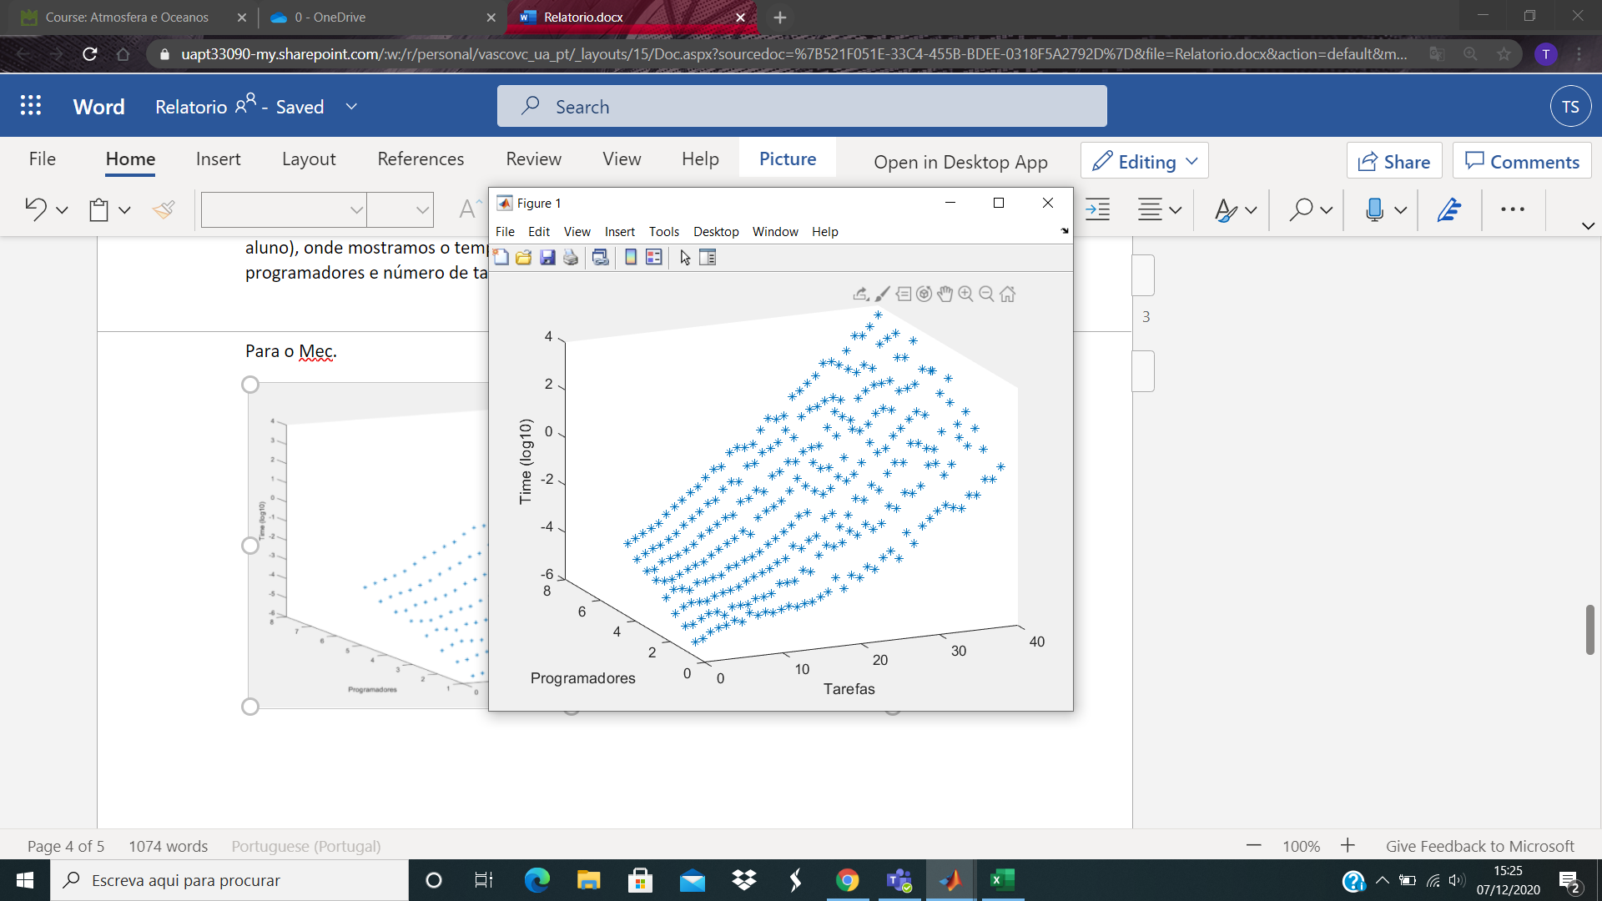Através da visualização do gráfico é fácil verificar que o tempo de execução cresce exponencialmente com o aumento do número de tarefas e de programadores. Existem regiões onde os tempos quando se aumenta em 1 tarefa ou em 1 programador não aumentam podendo por vezes até diminuirem, devendo-se isto ao método de programação adotado.

Gráfico 1 97746

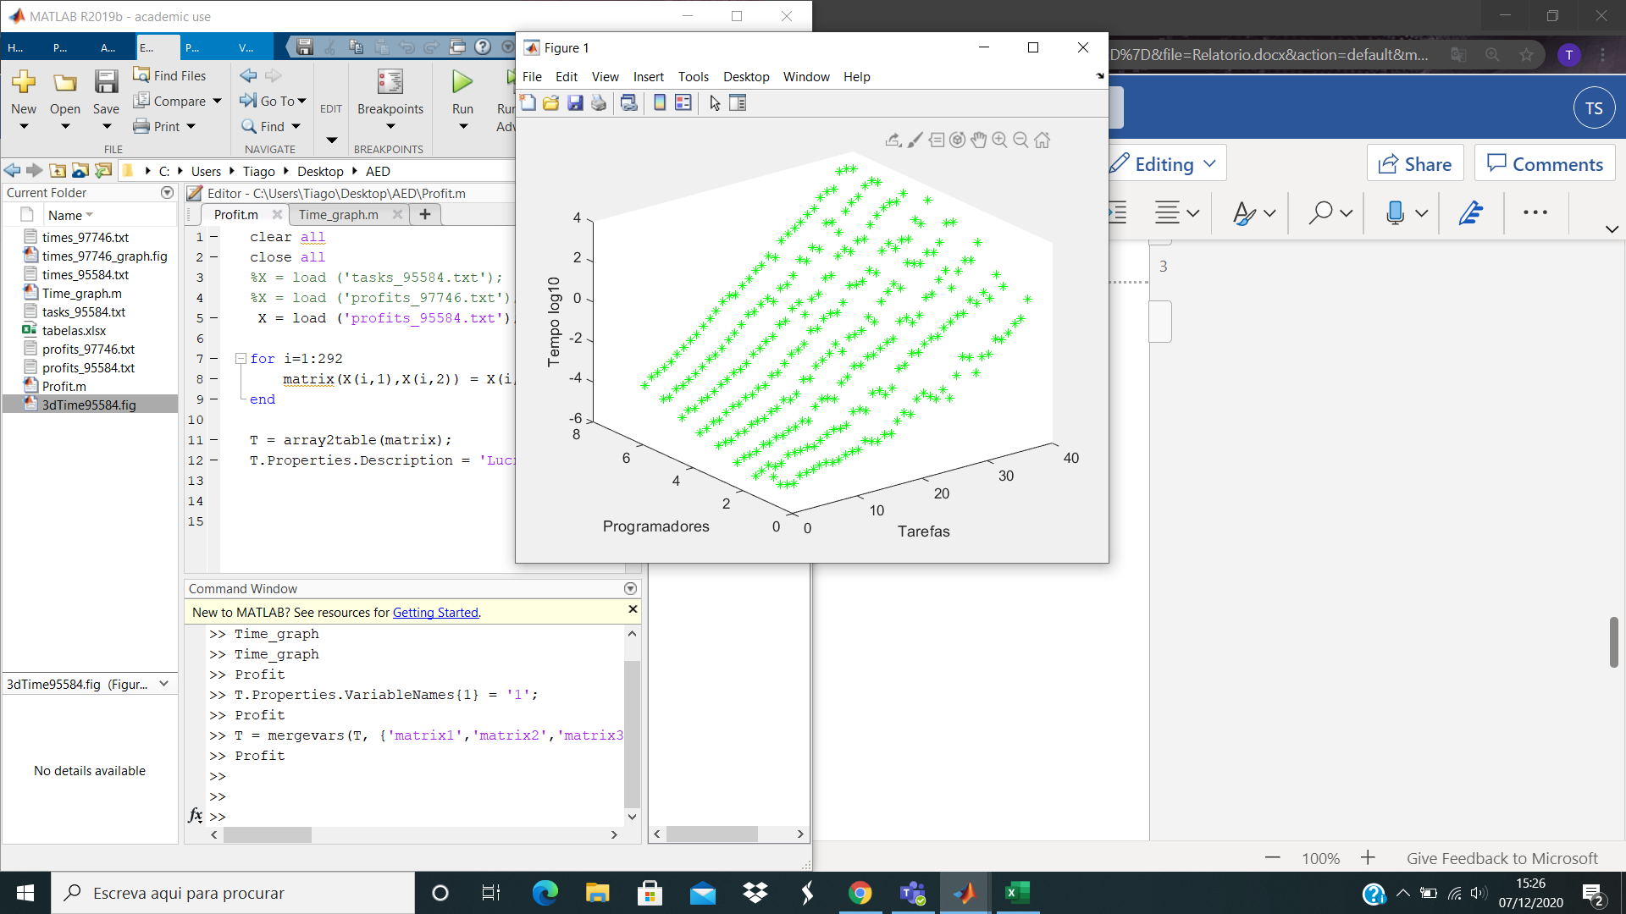No *Gráfico 2 95584* verificamos o mesmo que no *Gráfico 1 97746*, embora as tarefas tenham lucros e valores de atributos diferentes, os tempos de execução não variam muito. Sendo este exponencial à mesma, mas mais linear numa escala logarítmica. Constatamos também que com o aumento dos números existe uma maior quantidade de anomalias, com anomalias referimo-nos a tempos mais baixos ou iguais para um maior número de tarefas/programadores.

Gráfico 2 Mec.95584

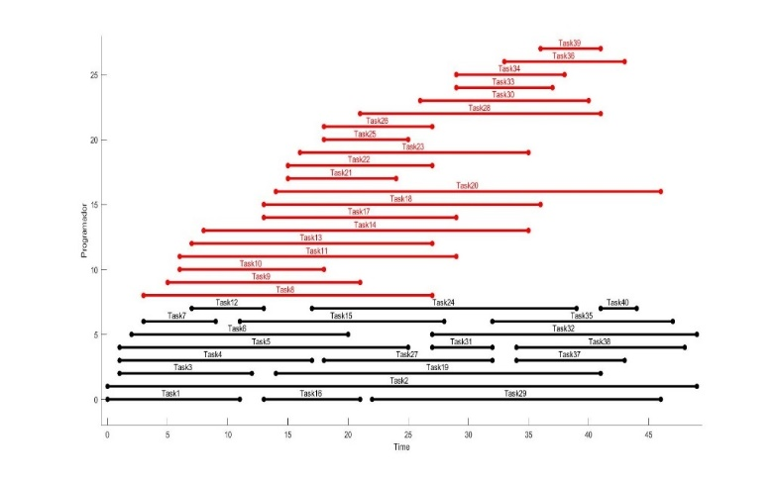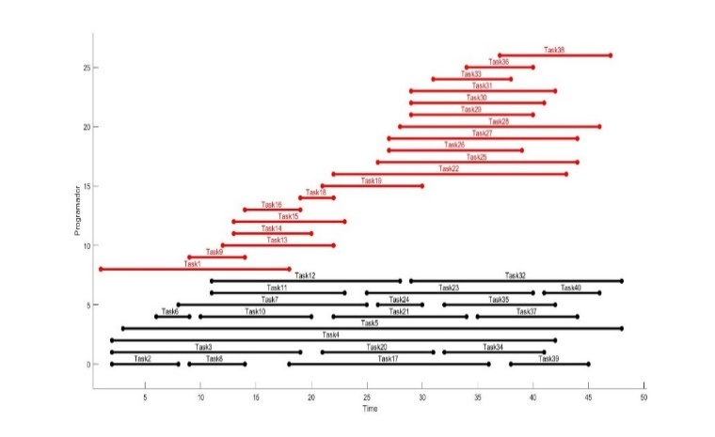Ao olharmos para os dois gráficos vemos que as diferenças são mínimas e é evidente que o tempo de execução tem um crescimento exponencial com o aumento tanto dos programadores como das tarefas. Não é surpresa chegar a esta conclusão, porque era o esperado, devido à complexidade computacional do problema referido anteriormente.

Seguidamente apresentamos a atribuição de tarefas consoante o programador a que estas foram atribuídas e caso não tenho sido realizadas ficaram em vermelho numa linha superior. Estas figuras são em ambos os casos referentes a 40 tarefas e 8 programadores.

Figura 97746

Figura 95584

## Número máximo de tarefas

Foi-nos proposta a verificação do número máximo de tarefas possíveis a realizar sem termos em consideração o lucro proveniente destas. Para isto mudou-se apenas na compilação o valor *I* de 0 para 1. Deste modo faz-se com que os lucros não variem, como no ponto anterior, e sejam todos iguais a 1. Este valor é apenas escolhido por ser o mais simples e apresentar logo o número de tarefas realizadas, o que não aconteceria escolhendo um valor superior a 1, e se fosse inferior teríamos que alterar o código.

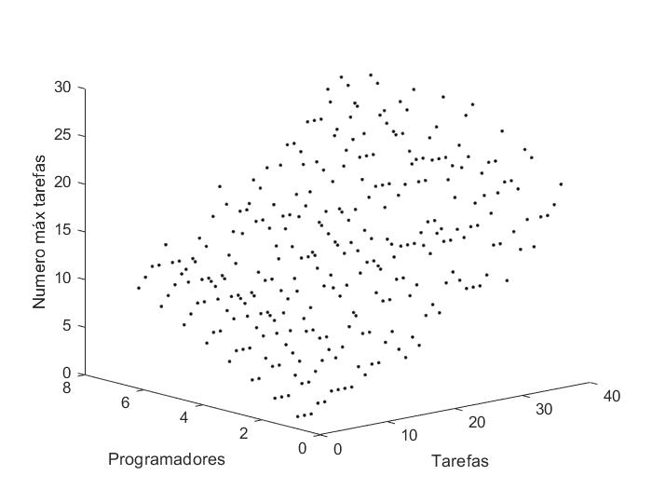Fizemos um gráfico 3D para observar a variação do número máximo de tarefas concluídas à medida que o número de programadores e tarefas aumentam. E concluímos que se o número de tarefas aumenta, o número máximo de tarefas concluídas também irá aumentar e se o número de programadores aumenta o mesmo se verifica, o que já seria de esperar daí não termos se quer achado pertinente em qualquer um dos casos fazer a análise de um número de tarefas inferior ao número de programadores, uma vez que seriam sempre todas feitas e não apresenta grande relevância.

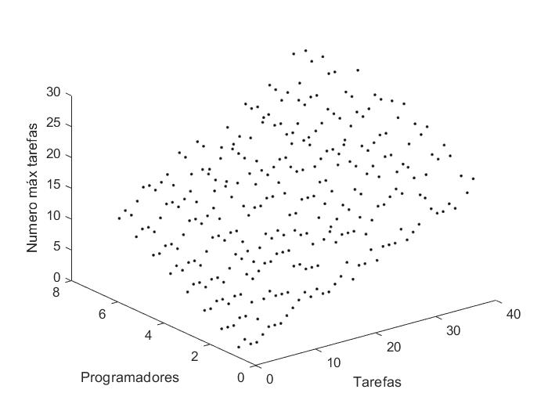Para o caso do NMEc. 95584 obtivemos um número máximo de tarefas, 27, para a situação em que são 38 tarefas e 7 programadores, o que nos surpreendeu pois esperávamos que o máximo ocorresse com o maior número de tarefas ou pelo menos com um número superior de programadores. No entanto, verificamos que para esse número de tarefas, colocando mais um programador temos menos uma tarefa a ser realizada.

Gráfico 3 95584

Para o NMEc. 97746 também obtivemos um máximo, desta vez 28 para a mesma situação de 38 tarefas e 7 programadores.

De facto, é curioso o caso apresentado e apenas podemos tentar atribuir essa causa à forma de como as tarefas são geradas, mas tendo em atenção que estas deixaram de depender do número de programadores, esperávamos que mais programadores levasse sempre a mais tarefas realizadas.

Gráfico 4 97746

Analisando os histogramas, o número de vezes que o lucro aparece na realização do problema em função do lucro, verificamos que ambos seguem uma distribuição normal.

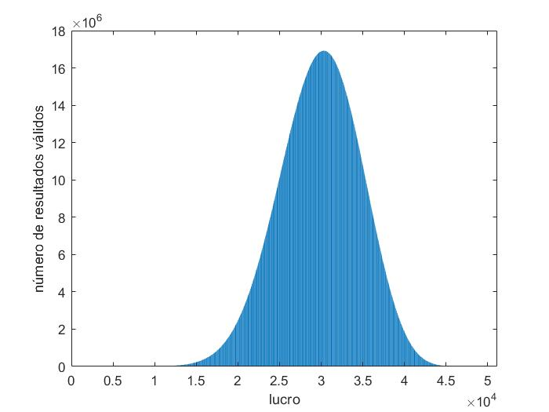

Histograma 97746

Histograma 95584

## *Random_approach*

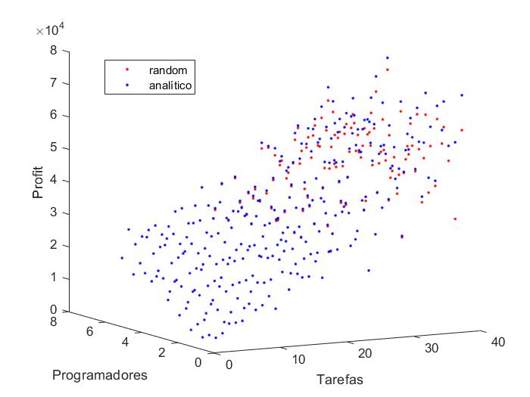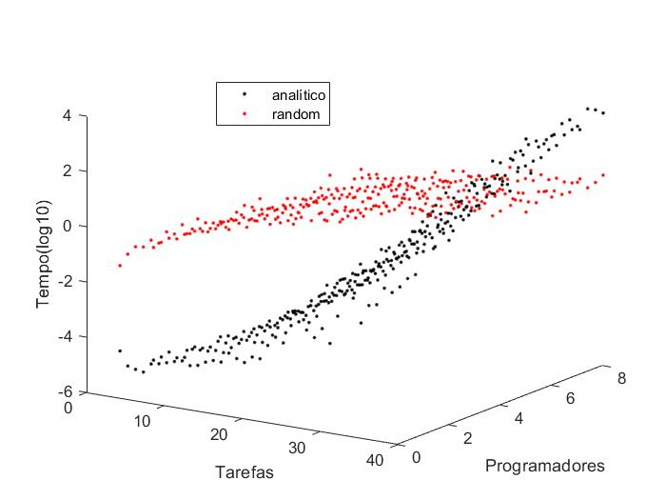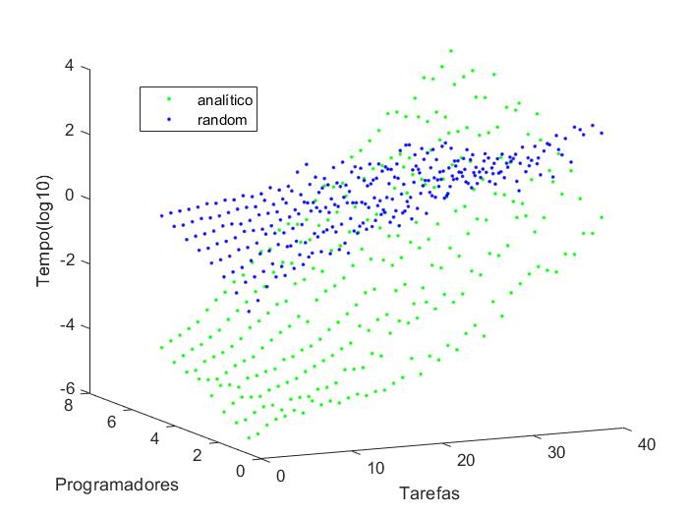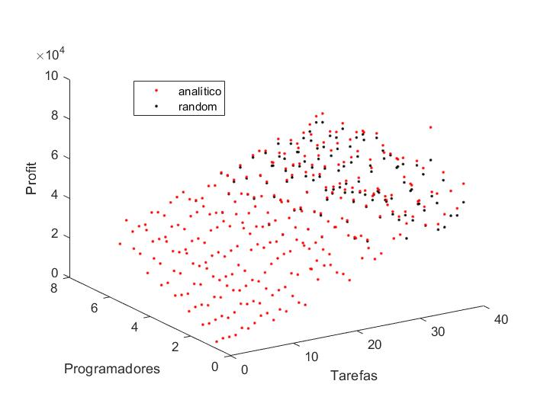O método *random_approach,* explicado anteriormente, também foi testado e comparado com os dados do método normal, *generate_possibilities*. Comparando os tempos de execução para números pequenos o método analítico é bastante mais eficiente, mas à medida que o número de programadores e tarefas aumenta este vai perdendo para a nova abordagem, assim sendo, na teoria este é o mais eficiente para números maiores. No entanto, reparámos que começa a apresentar cada vez mais erros de resultados, que embora próximos ao melhor resultado muitas das vezes fica-se por aí, apenas próximo. Este tipo de programação continua a ser válido e bom para problemas com uma resolução de uma complexidade computacional muito elevada ou mesmo impossível. Em relação à coerência do programa *random_approach*, esta poderia ser aumentada é um facto, mas com isso seria aumentado o número de testes que o programa teria de fazer, logo os tempos de execução iriam aumentar também, chegando a um ponto em que para ser quase perfeito teria de ter tempos muito superiores ao primeiro programa, nunca garantindo ter feito todas as hipóteses a não ser que fossem guardadas as combinações que foram testadas, o que seria impossível guardar em termos de memória. O número de testes poderia ir variando com a situação, mas para isso teriam que se realizar mais testes para verificar quais os valores ótimos a realizar consoante o número de programadores e tarefas.

Gráfico 7 95584

Gráfico 8 95584

Gráfico 6 97746

Gráfico 5 97746

## *Gen2*

Após se ter verificado que para um programador houve grandes benefícios, como se observa no *Gráfico 9*, podemos verificar pelo gráfico que o tempo de execução desta implementação é superior até às 17 tarefas. Acreditamos que este método perca para um número inferior devido à necessidade de reorganizar as tarefas pela data de fim.

Analisando *gen2* verificámos que esta não dá o maior número máximo de tarefas a realizar, mas também se concluiu que não dá um número superior pelo que, apesar de não servir para obter uma solução perfeita conseguimos obter uma que se aproxima o suficiente. Em situações que é preferível obter uma solução razoável em um tempo muito, mas muito reduzido é uma boa decisão a tomar, sendo obviamente ainda preferível ao método *random_approach*.

Gráfico 9

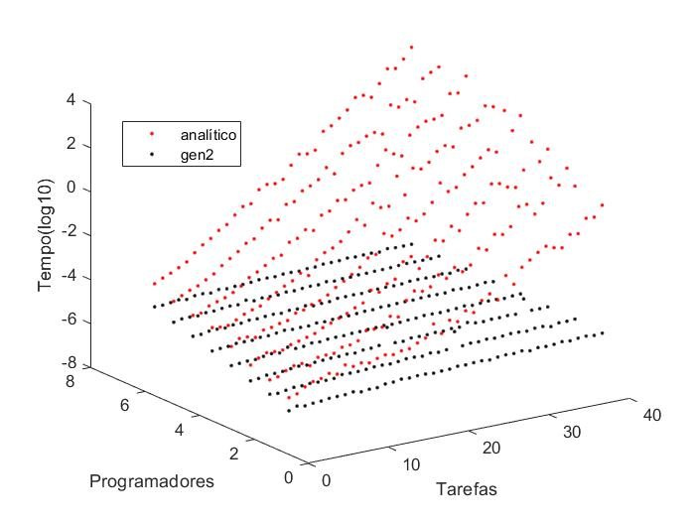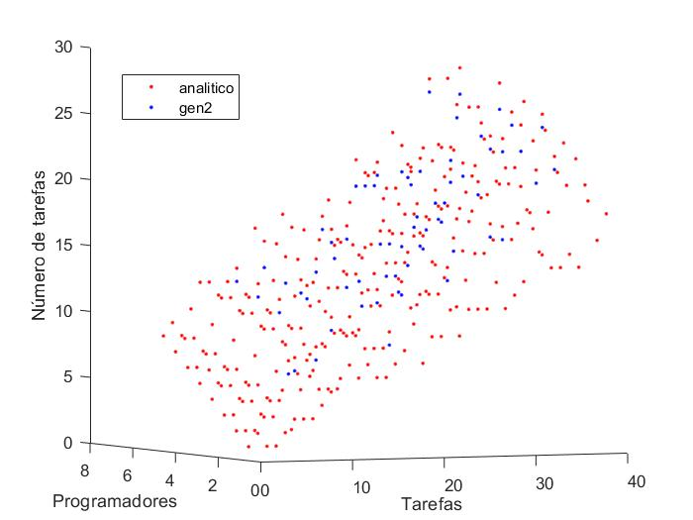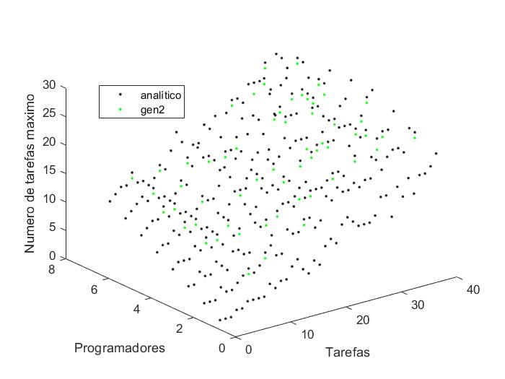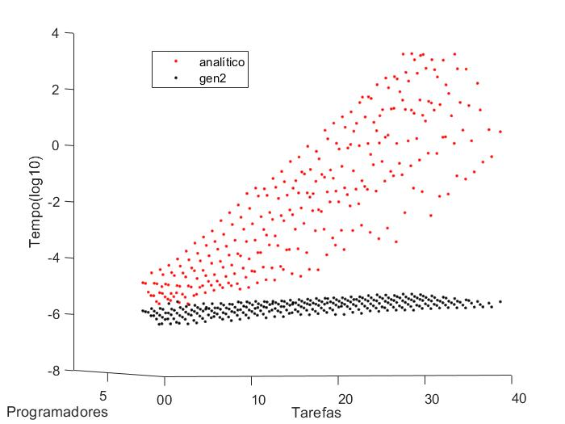

Gráfico 11 97746

Gráfico 10 97746

Gráfico 12 95584

Gráfico 13 95584

## *Dumb_approach*

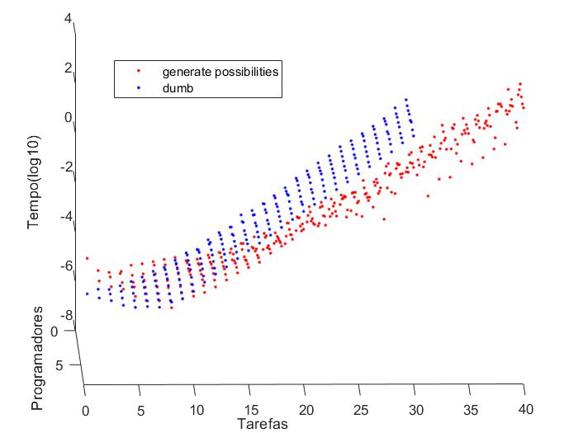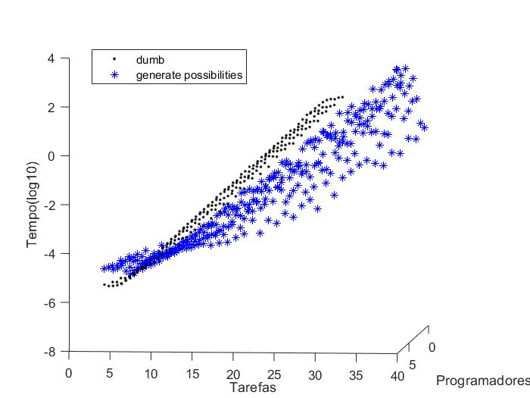 Apesar de termos considerado esta ideia como inferior decidimos à mesma verificar como se iriam comparar os tempos de execução. E como podemos ver o crescimento ocorre da mesma forma. No entanto, como esperado é pior para números mais elevados, como visto anteriormente, devido ao seguimento de combinações impossíveis logo descartadas mais ao inicio pela *generate_possibilities* send*o* por isso, *dumb_approach,* mais linear, realiza sempre 2n. O mais difícil é encontrar uma explicação para *generate_possibilities* ter um desempenho pior para as situações mais pequenas, sendo que uma causa poderá ser a eventual diminuição da frequência do *boost* do processador, uma vez que este era variável. Ou ainda por causa de na função *generate_possibilities* se fazer um ciclo cada vez que o lucro é superior para a atribuição do *best_assigned_to* algo que não foi tido em consideração no desenvolvimento da função *dumb_approach*.

Gráfico 14 97746

Gráfico 15 95584

# Melhoramento do programa

Foi nos ainda proposto que tentássemos melhorar o programa. E como tal para o nosso código principal, *generate_possibilities*, acabámos por usar programação dinâmica, já que, o programa tem a capacidade de calcular e guardar os valores e quando decidimos não utilizar os valores calculados a seguir voltamos aos valores anteriores não tendo de voltar a calcular tudo desde o início. Julgamos que a abordagem *Divide and Conquer* seria mais benéfica na situação em que é possível fazer a computação em paralelo havendo ainda a desvantagem de alguns *cores* terem que ficar à espera que outros acabassem pois iria permitir a não seleção de opções que não são compatíveis. Sendo que nesta situação não é a melhor abordagem pois tal realização das tarefas não é a que nos ajuda a encontrar o melhor lucro possível.

Para casos mais complexos que aqui abordados também se poderia tomar outra iniciativa que seria verificar o caso do lucro máximo, isto pois comparar lucros é mais fácil que verificar se o conjunto é possível. No entanto, na prática este método não deve ser o mais eficaz pois iria depender muito do lucro das tarefas não sendo então um método garantido e que poderia apenas aumentar a complexidade computacional do problema.

Na questão do *random_approach* fazer-se um número de testes variáveis com o número de tarefas e programadores parece uma melhor ideia, pois nos casos iniciais verificamos que se chegou à resposta correta e nos finais o mesmo não se verifica, sendo possível terem ocorrido repetições de casos que leva a computação desnecessária e a um aumento de tempo como se verificou. No entanto, utilizando 2número de tarefas é uma boa opção que quase irá garantir a melhor solução, sendo que já será preciso ter atenção ao tipo de dados utilizados e muito tempo.

Apesar de não termos implementado nenhum método mais exótico de programação, após pesquisa e diálogo em tempo letivo para a situação de um só programador em que apenas queremos analisar o número máximo de tarefas que se pode realizar, utilizou-se o método que se descreveu anteriormente que apresenta grandes benefícios como se pode constatar.

# Conclusão

Com o decorrer do trabalho proposto verificámos que este poderia ter várias aplicações praticas. Observámos que seria excelente para uma empresa conseguir gerir melhor os trabalhos que tem e os programadores que vão utilizar. Por exemplo existem situações em que mais programadores não significa maio eficácia. Podemos ainda melhorar um pouco o programa para que os programadores tenham certos rendimentos por tarefas pondo os que recebem mais a fazer o menor número de tarefas e os que recebem menos o maior número. Conseguindo assim o maior lucro possível para a empresa tendo todas as variáveis consideradas.

Este programa pode ser adaptado também para outro tipo de problemas tais como na realização de turmas para uma escola, assim em vez de programadores teríamos turmas e em vez de tarefas teríamos alunos. Cada aluno teria determinadas caraterísticas e iriamos ver qual a turma mais adequada para este. Na atribuição de salas a turmas, também podemos observar uma utilidade para este algoritmo sendo que até se poderia utilizar a função *gen2* de modo a se ter uma solução muito mais rápida em que as tarefas são as aulas, hora de início e de fim, não esquecendo a capacidade da sala para a dimensão da turma.

Ainda outra implementação seria por exemplo num cinema. Em que interessa a seleção do filme com maior lucro consoante a hora a que é exibido, podendo esse ser um parâmetro variável, assim, tendo um tempo de início e de fim como as tarefas tinham, não sendo possível haver sobreposição na mesma sala.

# Bibliografia

<https://stackoverflow.com/questions/23449681/scheduling-the-most-intervals-rather-than-scheduling-the-most-tasks>

<https://cse.buffalo.edu/~hartloff/CSE331-Summer2015/greedy.pdf>

<https://www.cs.princeton.edu/~wayne/kleinberg-tardos/pearson/04GreedyAlgorithms-2x2.pdf>

<http://www.mistaconference.org/2007/papers/Interval%20Scheduling.pdf>

<http://www.mistaconference.org/2007/papers/Interval%20Scheduling.pdf>

<https://en.wikipedia.org/wiki/Interval_scheduling#:~:text=Interval%20scheduling%20is%20a%20class,the%20area%20of%20algorithm%20design.&text=The%20interval%20scheduling%20maximization%20problem,as%20many%20tasks%20as%20possible>

# Código

////////////////////////////////////////////////////////////////////////////////////////////////////////////////////////

//

// AED, 2020/2021

//

// TODO: Tiago Santos 95584

// TODO: Vasco Costa 97746

// TODO: place the student number and name here (if applicable)

//

// Brute-force solution of the generalized weighted job selection problem

//

// Compile with "cc -Wall -O2 job_selection.c -lm" or equivalent

//

// In the generalized weighted job selection problem we will solve here we have T programming tasks and P programmers.

// Each programming task has a starting date (an integer), an ending date (another integer), and a profit (yet another

// integer). Each programming task can be either left undone or it can be done by a single programmer. At any given

// date each programmer can be either idle or it can be working on a programming task. The goal is to select the

// programming tasks that generate the largest profit.

//

// Things to do:

// 0. (mandatory)

// Place the student numbers and names at the top of this file.

// 1. (highly recommended)

// Read and understand this code.

// 2. (mandatory)

// Solve the problem for each student number of the group and for

// N=1, 2, ..., as higher as you can get and

// P=1, 2, ... min(8,N)

// Present the best profits in a table (one table per student number).

// Present all execution times in a graph (use a different color for the times of each student number).

// Draw the solutions for the highest N you were able to do.

// 3. (optional)

// Ignore the profits (or, what is the same, make all profits equal); what is the largest number of programming

// tasks that can be done?

// 4. (optional)

// Count the number of valid task assignments. Calculate and display an histogram of the number of occurrences of

// each total profit. Does it follow approximately a normal distribution?

// 5. (optional)

// Try to improve the execution time of the program (use the branch-and-bound technique).

// Can you use divide and conquer to solve this problem?

// Can you use dynamic programming to solve this problem?

// 6. (optional)

// For each problem size, and each student number of the group, generate one million (or more!) valid random

// assignments and compute the best solution found in this way. Compare these solutions with the ones found in

// item 2.

// 7. (optional)

// Surprise us, by doing something more!

// 8. (mandatory)

// Write a report explaining what you did. Do not forget to put all your code in an appendix.

//

#include <math.h>

#include <stdio.h>

#include <stdlib.h>

#include <sys/stat.h>

#include <sys/types.h>

#include "elapsed_time.h"

////////////////////////////////////////////////////////////////////////////////////////////////////////////////////////

//

// Random number generator interface (do not change anything in this code section)

//

// In order to ensure reproducible results on Windows and GNU/Linux, we use a good random number generator, available at

// https://www-cs-faculty.stanford.edu/~knuth/programs/rng.c

// This file has to be used without any modifications, so we take care of the main function that is there by applying

// some C preprocessor tricks

//

#define main rng_main // main gets replaced by rng_main

#ifdef __GNUC__

int rng_main() __attribute__((__unused__)); // gcc will not complain if rnd_main() is not used

#endif#include "rng.c"

#undef main // main becomes main again

#define srandom(seed) ran_start((long) seed) // start the pseudo-random number generator

#define random() ran_arr_next() // get the next pseudo-random number (0 to 2^30-1)

////////////////////////////////////////////////////////////////////////////////////////////////////////////////////////

//

// problem data (if necessary, add new data fields in the structures; do not change anything else in this code section)

//

// on the data structures declared below, a comment starting with

// * a I means that the corresponding field is initialized by init_problem()

// * a S means that the corresponding field should be used when trying all possible cases

// * IS means both (part initialized, part used)

//

#if 1

#define MAX_T 64 // maximum number of programming tasks

#define MAX_P 10 // maximum number of programmers

typedef struct {

int starting_date; // I starting date of this task

int ending_date; // I ending date of this task

int profit; // I the profit if this task is performed

int assigned_to; // S current programmer number this task is assigned to (use -1 for no assignment)

int best_assigned_to;

}

task_t;

typedef struct {

int NMec; // I student number

int T; // I number of tasks

int P; // I number of programmers

int I; // I if 1, ignore profits

int total_profit; // S current total profit

double cpu_time; // S time it took to find the solution

task_t task[MAX_T]; // IS task data

int busy[MAX_P]; // S for each programmer, record until when she/he is busy (-1 means idle)

char dir_name[16]; // I directory name where the solution file will be created

char file_name[64]; // I file name where the solution data will be stored

int best_total_profit;

long long valid_tasks;

int sum_all_tasks;

int * valid_tasks_profits;

}

problem_t;

int compare_tasks(const void * t1,

const void * t2) {

int d1, d2;

d1 = ((task_t * ) t1) -> starting_date;

d2 = ((task_t * ) t2) -> starting_date;

if (d1 != d2)

return (d1 < d2) ? -1 : +1;

d1 = ((task_t * ) t1) -> ending_date;

d2 = ((task_t * ) t2) -> ending_date;

if (d1 != d2)

return (d1 < d2) ? -1 : +1;

return 0;

}

void init_problem(int NMec, int T, int P, int ignore_profit, problem_t * problem) {

int i, r, scale, span, total_span;

int * weight;

//

// input validation

//

if (NMec < 1 || NMec > 999999) {

fprintf(stderr, "Bad NMec (1 <= NMex (%d) <= 999999)\n", NMec);

exit(1);

}

if (T < 1 || T > MAX_T) //numero de tarefas

{

fprintf(stderr, "Bad T (1 <= T (%d) <= %d)\n", T, MAX_T);

exit(1);

}

if (P < 1 || P > MAX_P) //numero de programadores

{

fprintf(stderr, "Bad P (1 <= P (%d) <= %d)\n", P, MAX_P);

exit(1);

}

//

// the starting and ending dates of each task satisfy 0 <= starting_date <= ending_date <= total_span

//

total_span = (10 * T + P - 1) / P;

if (total_span < 30)

total_span = 30;

//

// probability of each possible task duration

//

// task span relative probabilities

//

// | 0 0 4 6 8 10 12 14 16 18 | 20 | 19 18 17 16 15 14 13 12 11 10 9 8 7 6 5 4 3 2 1 | smaller than 1

// | 0 0 2 3 4 5 6 7 8 9 | 10 | 11 12 13 14 15 16 17 18 19 20 21 22 23 24 25 26 27 28 29 | 30 31 ... span

//

weight = (int * ) alloca((size_t)(total_span + 1) * sizeof(int)); // allocate memory (freed automatically)

if (weight == NULL) {

fprintf(stderr, "Strange! Unable to allocate memory\n");

exit(1);

}

#define sum1(298.0) // sum of weight[i] for i=2,...,29 using the data given in the comment above

#define sum2((double)(total_span - 29)) // sum of weight[i] for i=30,...,data_span using a weight of 1

#define tail 100

scale = (int) ceil((double) tail * 10.0 * sum2 / sum1); // we want that scale*sum1 >= 10*tail*sum2, so that large task

if (scale < tail) // durations occur 10% of the time

scale = tail;

weight[0] = 0;

weight[1] = 0;

for (i = 2; i <= 10; i++)

weight[i] = scale * (2 * i);

for (i = 11; i <= 29; i++)

weight[i] = scale * (30 - i);

for (i = 30; i <= total_span; i++)

weight[i] = tail;

#undef sum1

#undef sum2

#undef tail

//

// accumulate the weigths (cummulative distribution)

//

for (i = 1; i <= total_span; i++)

weight[i] += weight[i - 1];

//

// generate the random tasks

//

//srandom(NMec + 314161 * T + 271829 * P);

srandom(NMec + 314161 * T); //para ser interessante a comparação sem o numero de programadores afetar

problem -> NMec = NMec;

problem -> T = T;

problem -> P = P;

problem -> I = (ignore_profit == 0) ? 0 : 1;

for (i = 0; i < T; i++) {

//

// task starting an ending dates

//

r = 1 + (int) random() % weight[total_span]; // 1 .. weight[total_span]

for (span = 0; span < total_span; span++)

if (r <= weight[span])

break;

problem -> task[i].starting_date = (int) random() % (total_span - span + 1);

problem -> task[i].ending_date = problem -> task[i].starting_date + span - 1;

//

// task profit

//

// the task profit is given by r*task_span, where r is a random variable in the range 50..300 with a probability

// density function with shape (two triangles, the area of the second is 4 times the area of the first)

//

// *

// /| *

// / | *

// / | *

// *---*---------------*

// 50 100 150 200 250 300

//

scale = (int) random() % 12501; // almost uniformly distributed in 0..12500

if (scale <= 2500)

problem -> task[i].profit = 1 + round((double) span * (50.0 + sqrt((double) scale)));

else

problem -> task[i].profit = 1 + round((double) span * (300.0 - 2.0 * sqrt((double)(12500 - scale))));

}

//

// sort the tasks by the starting date

//

qsort((void * ) & problem -> task[0], (size_t) problem -> T, sizeof(problem -> task[0]), compare_tasks);

//

// finish

//

if (problem -> I != 0)

for (i = 0; i < problem -> T; i++)

problem -> task[i].profit = 1;

#define DIR_NAME problem -> dir_name

if (snprintf(DIR_NAME, sizeof(DIR_NAME), "%06d", NMec) >= (int) sizeof(DIR_NAME)) {

fprintf(stderr, "Directory name too large!\n");

exit(1);

}

#undef DIR_NAME

#define FILE_NAME problem -> file_name

if (snprintf(FILE_NAME, sizeof(FILE_NAME), "%06d/%02d_%02d_%d.txt", NMec, T, P, problem -> I) >= (int) sizeof(FILE_NAME)) {

fprintf(stderr, "File name too large!\n");

exit(1);

}

#undef FILE_NAME

}

#endif

//////////////////////////////////////////////////////////////////////////////

void dumb_approach(problem_t * problem, int t[], int tarefa_atual) {

if (problem -> T == tarefa_atual) {

for (int i = 0; i < tarefa_atual; i++) {

if (t[i] == 1) {

for (int j = 0; j < problem -> P; j++) {

if (problem -> busy[j] < problem -> task[i].starting_date) {

problem -> task[i].assigned_to = j;

problem -> busy[j] = problem -> task[i].ending_date;

problem -> total_profit += problem -> task[i].profit;

break;

}

}

if (problem -> task[i].assigned_to == -1) {

problem -> total_profit = 0;

for (int j = 0; j < problem -> P; j++)

problem -> busy[j] = -1;

for (int j = 0; j < problem -> T; j++)

problem -> task[j].assigned_to = -1;

return;

}

}

}

problem -> valid_tasks++;

if (problem -> total_profit > problem -> best_total_profit) {

problem -> best_total_profit = problem -> total_profit;

for (int i = 0; i < problem -> T; i++)

problem -> task[i].best_assigned_to = problem -> task[i].assigned_to;

}

problem -> total_profit = 0;

for (int j = 0; j < problem -> P; j++)

problem -> busy[j] = -1;

for (int j = 0; j < problem -> T; j++)

problem -> task[j].assigned_to = -1;

return;

} else {

t[tarefa_atual - 1] = 0; //nao considerar

dumb_approach(problem, t, tarefa_atual + 1);

t[tarefa_atual - 1] = 1; //considerar

dumb_approach(problem, t, tarefa_atual + 1);

}

}

////////////////////////////////////////////////////////////////////////////////////////////////////////////////////////

//

// problem solution (place your solution here)

//

int compare_tasks_2(const void * t1,

const void * t2) {

int d1, d2;

d1 = ((task_t * ) t1) -> ending_date;

d2 = ((task_t * ) t2) -> ending_date;

if (d1 != d2)

return (d1 < d2) ? -1 : +1;

d1 = ((task_t * ) t1) -> starting_date;

d2 = ((task_t * ) t2) -> starting_date;

if (d1 != d2)

return (d1 < d2) ? -1 : +1;

return 0;

}

void gen2(problem_t * problem) {

problem -> best_total_profit = 0;

problem -> valid_tasks = 0;

problem -> total_profit = 0;

for (int i = 0; i < problem -> T; i++) //meter as tarefas sem serem atribuidas

{

problem -> task[i].assigned_to = -1;

}

for (int i = 0; i < problem -> P; i++) //estão todos sem data de começo

{

problem -> busy[i] = -1;

}

qsort((void * ) & problem -> task[0], (size_t) problem -> T, sizeof(problem -> task[0]), compare_tasks_2);

for (int prog = 0; prog < problem -> P; prog++)

for (int i = 0; i < problem -> T; i++) {

if (problem -> task[i].assigned_to == -1) {

if (problem -> busy[prog] < problem -> task[i].starting_date) {

problem -> best_total_profit++;

problem -> task[i].assigned_to = prog;

problem -> task[i].best_assigned_to = prog;

problem -> busy[prog] = problem -> task[i].ending_date;

}

}

}

}

void generate_possibilities(problem_t * problem, int tarefa_atual) //tarefa_atual inicial 0

{

if (tarefa_atual < problem -> T) {

if (tarefa_atual == 0) {

problem -> best_total_profit = 0;

problem -> valid_tasks = 0;

problem -> total_profit = 0;

for (int i = 0; i < problem -> T; i++) //meter as tarefas sem serem atribuidas

{

problem -> task[i].assigned_to = -1;

problem -> sum_all_tasks += problem -> task[i].profit;

}

problem -> valid_tasks_profits = (int * ) calloc(problem -> sum_all_tasks + 1, sizeof(int));

for (int i = 0; i < problem -> P; i++) {

problem -> busy[i] = -1;

}

}

//new method

#if 1

if (problem -> I == 1 && problem -> P == 1) //se o lucro não importar e for um programador, aquilo especial

{

qsort((void * ) & problem -> task[0], (size_t) problem -> T, sizeof(problem -> task[0]), compare_tasks_2);

for (int i = 0; i < problem -> T; i++) {

if (problem -> busy[0] < problem -> task[i].starting_date) {

problem -> best_total_profit++;

problem -> task[i].assigned_to = 0;

problem -> task[i].best_assigned_to = 0;

problem -> busy[0] = problem -> task[i].ending_date;

}

}

return;

}

#endif

// se nao for para contar esta tarefa fazemos logo a proxima tarefa.

generate_possibilities(problem, tarefa_atual + 1);

//se for para contar esta tarefa fazemos todos os incrementeos necessarios e chamamos a proxima tarefa.

int busy_copy;

int total_profit_copy = problem -> total_profit;

int assigned_to_copy = problem -> task[tarefa_atual].assigned_to;

int i;

for (i = 0; i < problem -> P; i++) {

if (problem -> busy[i] < problem -> task[tarefa_atual].starting_date) {

busy_copy = problem -> busy[i];

problem -> busy[i] = problem -> task[tarefa_atual].ending_date;

problem -> task[tarefa_atual].assigned_to = i;

problem -> total_profit += problem -> task[tarefa_atual].profit;

break;

}

}

if (problem -> task[tarefa_atual].assigned_to == -1) //corta se o ramo

{

problem -> busy[i] = busy_copy;

problem -> total_profit = total_profit_copy;

return;

}

generate_possibilities(problem, tarefa_atual + 1);

problem -> task[tarefa_atual].assigned_to = assigned_to_copy;

problem -> busy[i] = busy_copy;

problem -> total_profit = total_profit_copy;

} else if (tarefa_atual == problem -> T) {

problem -> valid_tasks++;

problem -> valid_tasks_profits[problem -> total_profit]++;

if (problem -> total_profit > problem -> best_total_profit) {

problem -> best_total_profit = problem -> total_profit;

for (int i = 0; i < problem -> T; i++)

problem -> task[i].best_assigned_to = problem -> task[i].assigned_to;

}

}

}

void random_approach(problem_t * problem) {

problem -> best_total_profit = 0;

problem -> valid_tasks = 0;

while (problem -> valid_tasks < 1200000) {

problem -> total_profit = 0;

for (int i = 0; i < problem -> P; i++) //estão todos sem data de começo

{

problem -> busy[i] = -1;

}

// vamos percorrendo as tarefas e faz se binariamente se seleciona ou se nao a tarefa

int bin;

for (int i = 0; i < problem -> T; i++) {

problem -> task[i].assigned_to = -1;

bin = rand() % 2; //dá 0 ou 1

if (bin) {

int p;

for (p = 0; p < problem -> P; p++) {

if (problem -> busy[p] < problem -> task[i].starting_date) {

problem -> busy[p] = problem -> task[i].ending_date;

problem -> task[i].assigned_to = p;

problem -> total_profit += problem -> task[i].profit;

break;

}

}

if (problem -> task[i].assigned_to == -1) {

problem -> total_profit = -1;

problem -> valid_tasks--;

break;

}

}

}

problem -> valid_tasks++;

if (problem -> best_total_profit < problem -> total_profit) {

problem -> best_total_profit = problem -> total_profit;

for (int i = 0; i < problem -> T; i++)

problem -> task[i].best_assigned_to = problem -> task[i].assigned_to;

}

}

}

#if 1

static void solve(problem_t * problem) {

FILE * fp;

int i;

//

// open log file

//

//(void)mkdir(problem->dir_name,S_IRUSR | S_IWUSR | S_IXUSR);

(void) mkdir(problem -> dir_name); // o de cima nao me compila em windows

fp = fopen(problem -> file_name, "w");

if (fp == NULL) {

fprintf(stderr, "Unable to create file %s (maybe it already exists? If so, delete it!)\n", problem -> file_name);

exit(1);

}

//

// solve

//

problem -> cpu_time = cpu_time();

// call your (recursive?) function to solve the problem here

#if 0

int arr[problem -> T];

problem -> best_total_profit = 0;

problem -> valid_tasks = 0;

problem -> total_profit = 0;

for (int i = 0; i < problem -> P; i++)

problem -> busy[i] = -1;

for (int i = 0; i < problem -> T; i++)

problem -> task[i].assigned_to = -1;

dumb_approach(problem, arr, 1);

#endif

#if 0

generate_possibilities(problem, 0);

#endif

#if 0

//apenas para ver o numero maximo de tarefas

gen2(problem);

#endif

#if 1

random_approach(problem);

#endif

problem -> cpu_time = cpu_time() - problem -> cpu_time;

//

// save solution data

//

fprintf(fp, "NMec = %d\n", problem -> NMec);

fprintf(fp, "T = %d\n", problem -> T);

fprintf(fp, "P = %d\n", problem -> P);

fprintf(fp, "Profits%s ignored\n", (problem -> I == 0) ? " not" : "");

fprintf(fp, "Valid tasks: %I64d\n", problem -> valid_tasks); //isto esta certo mas se tiveres outro melhor que lld...

fprintf(fp, "Solution time = %.3e\n", problem -> cpu_time);

fprintf(fp, "Task data\n");

#define TASK problem -> task[i]

for (i = 0; i < problem -> T; i++)

fprintf(fp, " %3d %3d %5d %d\n", TASK.starting_date, TASK.ending_date, TASK.profit, TASK.best_assigned_to);

#undef TASK

fprintf(fp, "Best profit: %d\n", problem -> best_total_profit);

#if 0

fprintf(fp, "All profits:\n");

for (int i = 0; i < problem -> sum_all_tasks; i++)

if (problem -> valid_tasks_profits[i] != 0)

fprintf(fp, "%d %d\n", i, problem -> valid_tasks_profits[i]);

#endif

fprintf(fp, "End\n");

//

// terminate

//

if (fflush(fp) != 0 || ferror(fp) != 0 || fclose(fp) != 0) {

fprintf(stderr, "Error while writing data to file %s\n", problem -> file_name);

exit(1);

}

}

#endif

////////////////////////////////////////////////////////////////////////////////////////////////////////////////////////

//

// main program

//

int main(int argc, char ** argv) {

problem_t problem;

int NMec, T, P, I;

NMec = (argc < 2) ? 2020 : atoi(argv[1]);

T = (argc < 3) ? 5 : atoi(argv[2]);

P = (argc < 4) ? 2 : atoi(argv[3]);

I = (argc < 5) ? 0 : atoi(argv[4]);

init_problem(NMec, T, P, I, & problem);

solve( & problem);

return 0;}

1. Os tempos computacionais e resultados foram obtidos com um processador *Ryzen 7 3700X* com uma velocidade base de 3,59 GHz. E 16 GB de memória *RAM* a 3333 MHz com CL16 em *dual-channel*.